大學入學考試中心
109學年度學科能力測驗試題
數學考科
⎯作答注意事項⎯
考試時間：100分鐘
題型題數：單選題7題，多選題6題，選填題第A至G題共7題
作答方式：用2B鉛筆在「答案卡」上作答；更正時，應以橡皮擦擦拭，切勿使用修正液（帶）。未依規定畫記答案卡，致機器掃描無法辨識答案者，其後果由考生自行承擔。
選填題作答說明：選填題的題號是A，B，C，……，而答案的格式每題可能不同，考生必須依各題的格式填答，且每一個列號只能在一個格子畫記。請仔細閱讀下面的例子。
例：若第B題的答案格式是 ，而依題意計算出來的答案是，則考生
3
19
18
8
必須分別在答案卡上的第18列的 與第19列的 畫記，如：
1
2
3
4
5
6
7
8
9
0
−
±
18
19
1
2
8
4
5
6
7
3
9
0
−
±
例：若第C題的答案格式是 ，而答案是時，則考生必須分別在答案卡的第20列的 與第21列的 畫記，如：
−
1
2
3
4
5
6
8
7
9
0
−
±
1
2
3
4
5
6
7
−
9
0
8
±
7
21
20
20
21
50

※試題後附有參考公式及可能用到的數值

第壹部分：選擇題（占65分）
一、單選題（占35分）
說明：第1題至第7題，每題有5個選項，其中只有一個是正確或最適當的選項，請畫記在答案卡之「選擇（填）題答案區」。各題答對者，得5分；答錯、未作答或畫記多於一個選項者，該題以零分計算。

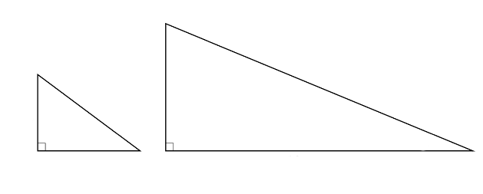
1. 已知兩個直角三角形三邊長分別為3,4,5、5,12,13，分別為它們的一角，如下圖所示。試選出正確的選項。
13
5
12
β
5
3
4
α
(1)
(2)
(3)
(4)
(5)

2. 空間中有相異四點，已知內積∙＝∙。試選出正確的選項。
(1) ∙＝0
(2)
(3) 與平行
(4) ∙＝0
(5) 四點在同一平面上

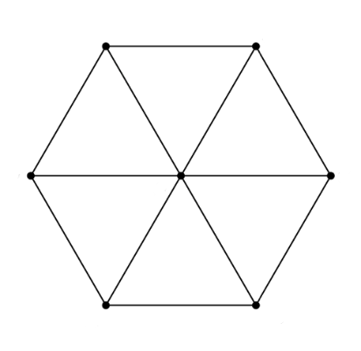
3. 如圖所示，為正六邊形之中心。試問下列哪個向量的終點落在內部（不含邊界）？
D
E
O
F
C
A
B
(1) ＝＋
(2) ＝＋
(3) ＝＋
(4) ＝－
(5) ＝－
4. 令，，，試選出代表的選項。
(1) (2) (3)
(4) (5)

5. 試問數線上有多少個整數點與點的距離小於5，但與點的距離大於3？
(1) 1個 (2) 4個 (3) 6個
(4) 8個 (5) 10個

6. 連續投擲一公正骰子兩次，設出現的點數依序為。試問發生的機率為多少？
(1) (2) (3) (4) (5)

7. 坐標平面上，函數圖形上有兩點到原點距離皆為1。已知點坐標為，試問點坐標為何？
(1)
(2)
(3)
(4)
(5)

二、多選題（占30分）
說明：第8題至第13題，每題有5個選項，其中至少有一個是正確的選項，請將正確選項畫記在答案卡之「選擇（填）題答案區」。各題之選項獨立判定，所有選項均答對者，得5分；答錯1個選項者，得3分；答錯2個選項者，得1分；答錯多於2個選項或所有選項均未作答者，該題以零分計算。

8. 有一個遊戲的規則如下：丟三顆公正骰子，若所得的點數恰滿足下列（A）或（B）兩個條件之一，可得到獎金100元；若兩個條件都滿足，則共得200元獎金；若兩個條件都不滿足，則無獎金。
（A）三個點數皆為奇數或者皆為偶數
（B）三個點數由小排到大為等差數列
若已知有兩顆骰子的點數分別為1,3，且所得獎金為100元，則未知的骰子點數可能為何？
(1) 2 (2) 3 (3) 4 (4) 5 (5) 6

9. 在坐標平面上，有一通過原點的直線，以及一半徑為2、圓心為原點的圓。為上相異2點，且分別與所夾的銳角皆為，試選出內積之值可能發生的選項。
(1) (2) (3) (4) (5)

10. 考慮多項式，試選出正確的選項。
(1) 的圖形和y軸交點的y坐標小於0
(2) 有4個實根
(3) 至少有一個有理根
(4) 有一根介於0與1之間
(5) 有一根介於1與2之間

11. 設為實數且滿足、、。試選出正確的選項。
(1)
(2)
(3)
(4)
(5) 成等比數列

12. 下表是2011年至2018年某國總就業人口與農業就業人口的部分相關數據，各年度的人口以人數計，有些是以千人計，有些以萬人計，例如2011年總就業人口為1,070.9萬人，65歲以上男性農業就業人口為69.1千人。試根據表格資料選出正確的選項。
 | 就業人口 |  |  | 男性農業就業人口按年齡別分
年別 | 總就業人口（萬人） | 農業就業  人口  （萬人） | 男性農業  就業人口（千人） | 39歲以下（千人） | 40-49歲  （千人） | 50-64歲  （千人） | 65歲以上  （千人）
2011年 | 1,070.9 | 54.2 | 386.3 | 67.6 | 85.4 | 164.2 | 69.1
2012年 | 1,086.0 | 54.4 | 394.9 | 67.5 | 87.0 | 169.5 | 70.9
2013年 | 1,096.7 | 54.4 | 391.5 | 66.6 | 83.9 | 171.3 | 69.7
2014年 | 1,107.9 | 54.8 | 391.2 | 65.8 | 79.8 | 173.0 | 72.6
2015年 | 1,119.8 | 55.5 | 403.1 | 71.7 | 76.9 | 181.3 | 73.2
2016年 | 1,126.7 | 55.7 | 404.5 | 77.4 | 77.4 | 176.4 | 73.3
2017年 | 1,135.2 | 55.7 | 405.1 | 73.9 | 78.1 | 178.3 | 74.8
2018年 | 1,143.4 | 56.1 | 415.1 | 72.0 | 78.8 | 184.9 | 79.4

(1) 從2013年至2018年，65歲以上的男性農業就業人口逐年遞增
(2) 從2013年至2018年，50歲至64歲之男性農業就業人口逐年遞增
(3) 上表中，每一年的男性農業就業人口占總就業人口的比率都小於百分之五
(4) 上表中，每一年50歲至64歲之男性農業就業人口都少於49歲以下之男性農業就業人口
(5) 就65歲以上之男性農業就業人口而言，2018年比2011年增加了不到一萬人

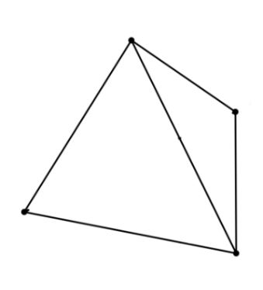
13. 如示意圖，四面體中，和均為正三角形，。試選出正確的選項。
O
C
B
A
(1)
(2) 是等腰三角形
(3) 的面積大於的面積
(4)
(5) 平面OAB和平面OAC的夾角（以銳角計）小於

第貳部分：選填題（占35分）
說明：1.第A至G題，將答案畫記在答案卡之「選擇（填）題答案區」所標示的列號（14–36）2.每題完全答對給5分，答錯不倒扣，未完全答對不給分。

A. 網路賣家以200元的成本取得某件模型，並以成本的5倍作為售價，差價即為利潤。但過了一段時間無人問津，因此賣家決定以逐次減少一半利潤的方式調降售價。若依此方式進行，則調降三次後該模型的售價為元。

B. 有一按鈕遊戲機，每投幣一枚，可按遊戲機三次。第一次按下會出現黑色或白色的機率各為；第二或第三次按下，出現與前一次同色的機率為，不同色的機率為。今某甲投幣一枚後，按三次均出現同色的機率為。（化為最簡分數）

C. 設為坐標平面上直線被平行線與所截的線段（含端點）。若直線與有交點，則的最小值為。

D. 平面上有一箏形ABCD，其中，，。
則$21$$22$$23$$24$。（化為最簡根式）

E. 空間中有三點、、。若直線通過點並與直線相交且垂直，則和直線的交點坐標為(, , )。

F. 坐標平面上有一條拋物線，其上有四個點構成等腰梯形，且等腰梯形的對稱軸與的對稱軸重合。已知該等腰梯形的上底為4、下底為6、高為14，則 的焦距為。（化為最簡分數）

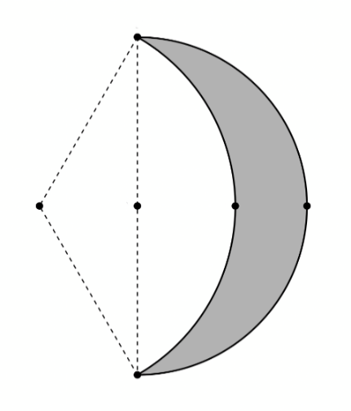
G. 設計師為天文館設計以不銹鋼片製成的月亮形狀，其中有一款設計圖如右圖所示：圖中，圓弧是一個以點為圓心、為直徑的半圓，。圓弧的圓心在點，。圓弧與圓弧所圍出的灰色區域即為某一天所見的月亮形狀。設此灰色區域的面積為，其中為圓周率，為有理數，為整數，則（化為最簡分數），。
Q
O
P
R
S
T

參考公式及可能用到的數值
1. 首項為，公差為的等差數列前項之和為
首項為，公比為的等比數列前項之和為

2. 三角函數的和角公式：

3. ABC的正弦定理： （R為ABC外接圓半徑）
ABC的餘弦定理：

4. 一維數據，算術平均數
標準差

5. 二維數據，相關係數
迴歸直線（最適合直線）方程式

6. 參考數值：, , , ,

7. 對數值：, , ,

8. 角錐體積=底面積×高

